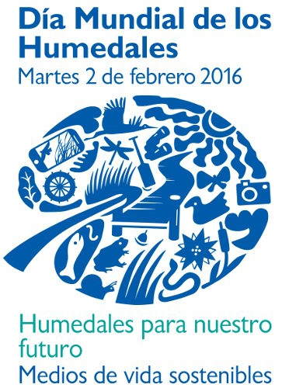

Humedales para nuestro futuro: Medios de vida sostenibles. Se ha elegido este tema para demostrar el papel esencial que desempeñan los humedales para el futuro de la humanidad y particularmente su relevancia para el logro de los nuevos Objetivos de Desarrollo Sostenible.
Actividades como la agricultura, la pesca, el turismo, y el suministro de agua en general dependen de los humedales, que “también son esenciales para nosotros por otras muchas razones. Albergan una enorme variedad de vida, protegen nuestro litoral, actúan como esponjas naturales que nos protegen de las crecidas de los ríos y almacenan dióxido de carbono, que regula el cambio climático.”
Desgraciadamente, los humedales se consideran a menudo como terrenos baldíos y desde 1900 ha desaparecido más del 64 % de éstos.
El objetivo de conseguir que las personas se puedan ganar la vida dignamente garantizando al mismo tiempo que los humedales sigan brindando sus beneficios esenciales no tiene por qué ser contradictorio.
Ayúdenos a crear conciencia sobre la importancia de los humedales, la Corporación Autónoma Regional del Atlántico se suma a esta conmemoración por los beneficios que reportan en general, y el valor de los humedales en Colombia y el planeta.

http://www.worldwetlandsday.org/es/

